DÚVIDAS

1. Idioma (mudar a interface de acordo com o idioma) ok
2. Colocar milisegundo no relógio - mostrar o código do relógio ok
3. hover do campo ok
4. mudar o fundo ok
5. Confirmação da senha
6. Campos Obrigatórios
7. regex ok
8. verificação do admin (buscar)
9. Passo a passo para usar o list
10. Cadastrar o dado no List
11. Apresenta no datagridview
12. abrir modal

LOGIN

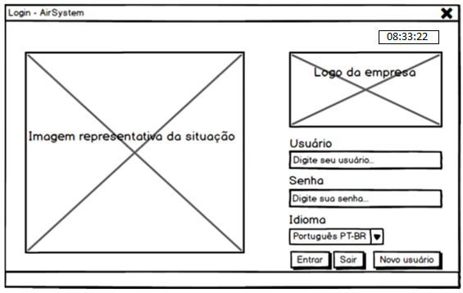

ITENS A SEREM DESENVOLVIDOS

* A tela de login deve ser composta pelos seguintes campos: Usuário, Senha e Idioma.
* Também deve constar uma caixa de seleção de idiomas (Português ou Inglês). Este campo irá definir os rótulos dos campos da tela de cadastro e lista de usuário se irá aparecer em Português ou Inglês.

NO FORM DE LOGIN

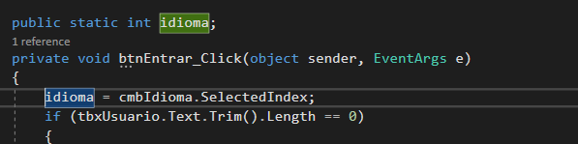

NO FORM DE CADASTRO

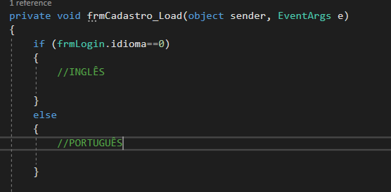

* E os botões **Entrar**, **Sair e Novo usuário**.
* O campo senha não deve permitir a visualização da mesma ao ser digitada, deve aparecer de forma oculta ao usuário.

Propriedade Passwordchar *

* Mostrar um relógio digital – com a contagem de milissegundos

TIMER – ENABLE = TRUE E INTERVAL = 100

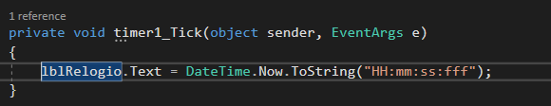

* Se usuário é admin, abrir Tela Principal do Administrador. Se não é, abrir tela Principal do usuário Comum.

ENVIO DAQUI A POUCO ESSA PARTE (PRECISO FAZER O LIST PRIMEIRO)

TELA DE CADASTRO DE USUÁRIOS

É importante o cadastro de usuários, para manter um maior controle de quem pode acessar o software, contendo assim informações completas e detalhadas sobre eles.

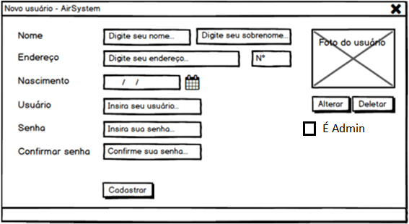

ITENS A SEREM DESENVOLVIDOS

* Ao ser clicado o botão de novo usuário, deverá abrir uma tela com os seguintes campos: Nome, Sobrenome, Endereço, Número, Data de nascimento, Usuário, Alterar, Cancelar e Deletar foto, e dois campos Senha, um para digita-la e outro para confirma-la caso tenha sido digitada incorretamente no campo anterior.
* O campo senha não deve permitir a visualização da mesma ao ser digitada, deve aparecer de forma oculta ao usuário. A senha e confirmação de senha devem ser iguais
* **A senha deverá ter pelo menos 8 caracteres – pelo menos 1 letra maiúscula, 1 letra minúscula e um número.**

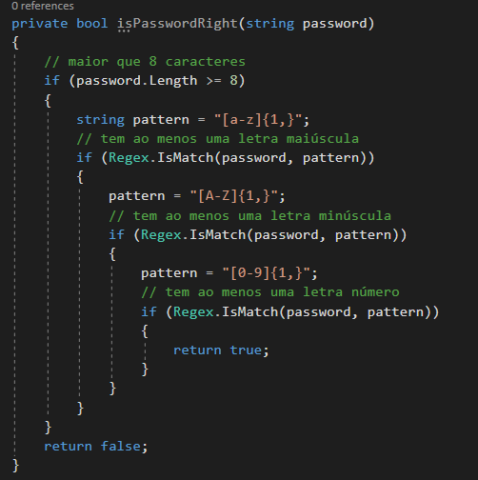

* A foto do usuário deve aparecer na tela quando selecionada ou deletada caso seja solicitado. Não precisa guardar a foto para apresentação na lista de usuários.
* Os únicos campos **não** obrigatórios são o de Endereço e Número. Se o usuário clicar no botão Cadastrar com os campos vazios não poderá cadastrar até que preencha.

PARA VALIDAR O PREENCHIENTO DE TODOS OS CAMPOS...

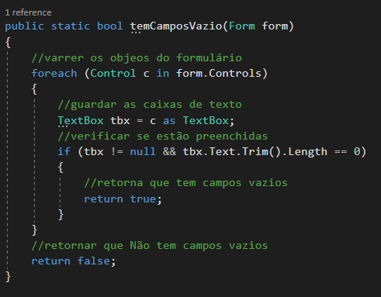

* Na opção de Data de Nascimento, deve-se abrir um calendário para selecionar a data correta. Será possível a inserção manual de datas pelo usuário, mas qualquer outra informação digitada deverá ser ignorada.
* As selecionar os campos de edição dessa tela, o fundo deve ser alterado para amarelo claro e ao perder o foco, deverá retornar para branco
* Na edição dos campos, trabalhar com **place holder** conforme apresentado na tela acima.

PARA ESCREVER O TEXTO NOS CAMPOS

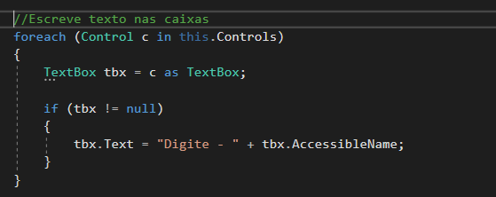

NO FOCO DO CAMPO

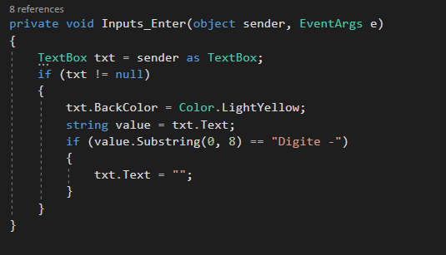

QDO PERDE O FOCO DO CAMPO

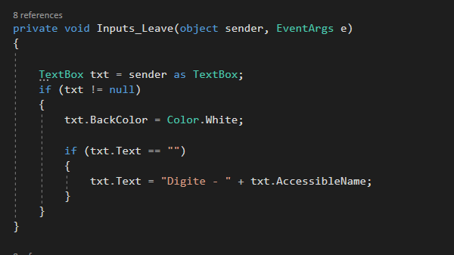

Chamar o evento em todos os campos com o mesmo comportamento

Alterar a propriedade AcessibleName

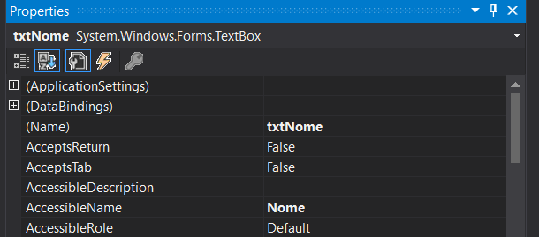

* Ao clicar cadastrar, os dados devem ser adicionados em uma lista (List<>)
* Ao clicar no X para fechar o formulário, apresentar a mensagem de confirmação da operação.

TELA PRINCIPAL - ADMINISTRADOR

Após o login do usuário, o acesso à tela principal é liberado. Nesta tela, terá dois tipos de visualização: do **usuário administrativo** que pode controlar tudo no software e o **usuário comum** que terá acesso limitado a alguns recursos.

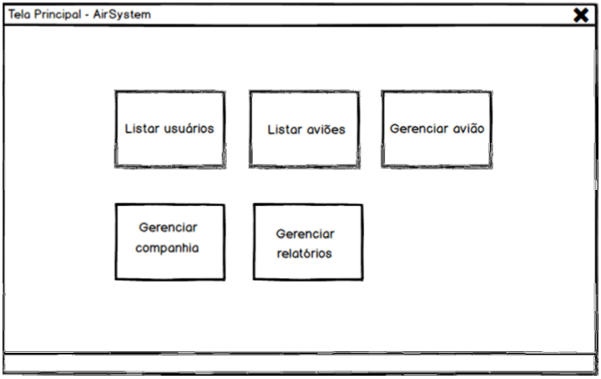

(nesta atividade iremos implementar somente o botão listar usuários)

TELA PRINCIPAL – USUÁRIO COMUM

Após o cadastramento do usuário, o mesmo deverá ter acesso ao sistema, mas não podendo ter acesso à listagem de usuários, que é permitido somente ao administrador. O restante das opções o usuário comum pode acessar.

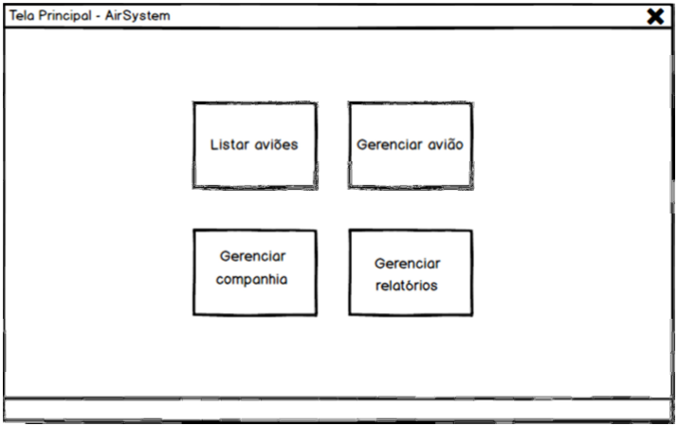

TELA LISTAR USUÁRIOS

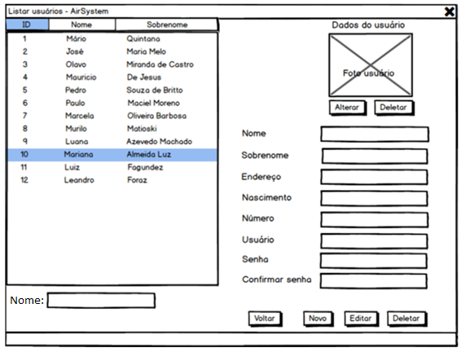

ITENS A SEREM DESENVOLVIDOS

* A lista de usuário deve mostrar o ID e o nome completo, possibilitando a alteração por parte do administrador do software dos seguintes campos: Nome, Sobrenome, Endereço, Número, Data de nascimento, Foto, Usuário, Senha e Confirmar senha, podendo ser possível adicionar, editar ou deletar um novo usuário.
* Também deve constar um botão para voltar à tela principal.
* Na medida que o usuário é escolhido na tela ao lado, suas informações são preenchidas automaticamente nos campos abaixo da foto.
* Ao selecionar Novo, apresentar a tela de Cadastro de usuário. A tela deverá ser Modal
* Ao selecionar Editar, carregar os dados do usuário selecionado nos campos do form de Cadastro para alteração.
* Ao selecionar Deletar, excluir o registro.
* Implementar a funcionalidade de filtrar a lista. O filtro deve ser feito pelo campo nome (posicionado abaixo do datagrid). Mostrar a quantidade de registros da lista / quantidade de itens apresentados.
* Todas as operações acima devem atualizar o datagrid